**мІНІСТЕРСТВО ОСВІТИ І НАУКИ УКРАЇНИ**

**нАЦІОНАЛЬНИЙ УНІВЕРСИТЕТ «лЬВІВСЬКА ПОЛІТЕХНІКА»**

**ІНСТИТУТ КОМП’ЮТЕРНИХ НАУК ТА ІНОРМАЦІЙНИХ ТЕХНОЛОГІЙ**

**Кафедра ІСМ**

|  |
| --- |
| **2020** |



**ЗВІТ**

**Про виконання лабораторної роботи № 4.1**

**« Цикли »**

**З дисципліни**

**«Алгоритмізація та програмування»**

**Студента групи ІТ-12**

**Шкринди Володимира**

**Мета роботи**

Навчитися використовувати цикли.

**Умова завдання**

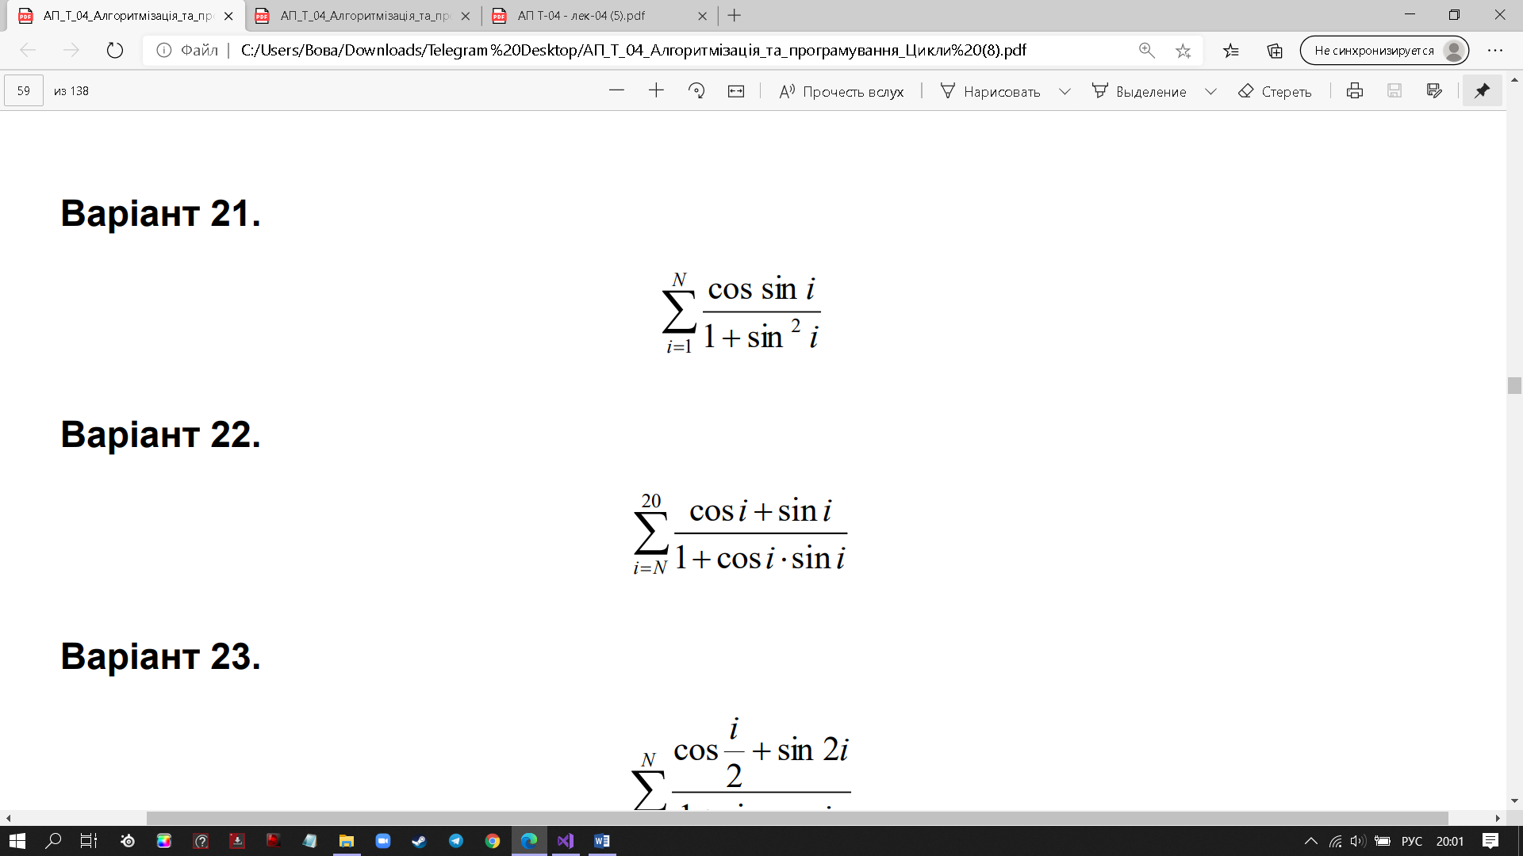

**Текст програми**

// Lab_03_4.cpp

// < Шкринда Володимир

// Лабораторна робота № 4.1

// Цикли.

// Варіант 22

#include <iostream>

#include <cmath>

using namespace std;

int main() {

int i, N;

double S;

cout << "N = "; cin >> N;

S = 0;

i = N;

while (i <= 20)

{

S += ((cos(i) + sin(i)) / 1 + cos(i) * sin(i));

i++;

}

cout << S << endl;

S = 0;

i = N;

do {

S += ((cos(i) + sin(i)) / 1 + cos(i) * sin(i));

i++;

} while (i <= 20);

cout << S << endl;

S = 0;

for (i = N; i <= 20; i++)

{

S += ((cos(i) + sin(i)) / 1 + cos(i) * sin(i));

}

cout << S << endl;

S = 0;

for (i = 20; i >= N; i--)

{

S += ((cos(i) + sin(i)) / 1 + cos(i) * sin(i));

}

cout << S << endl;

cin.get();

return 06;

}

**Блок-схема та UML-activity діаграма**

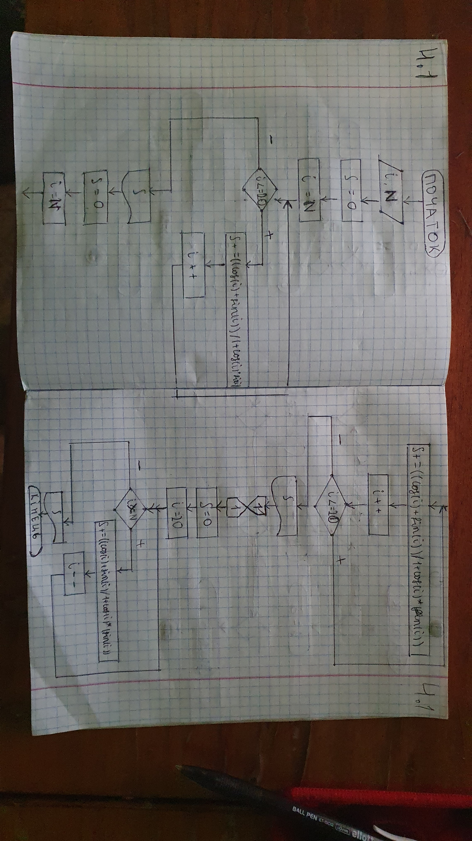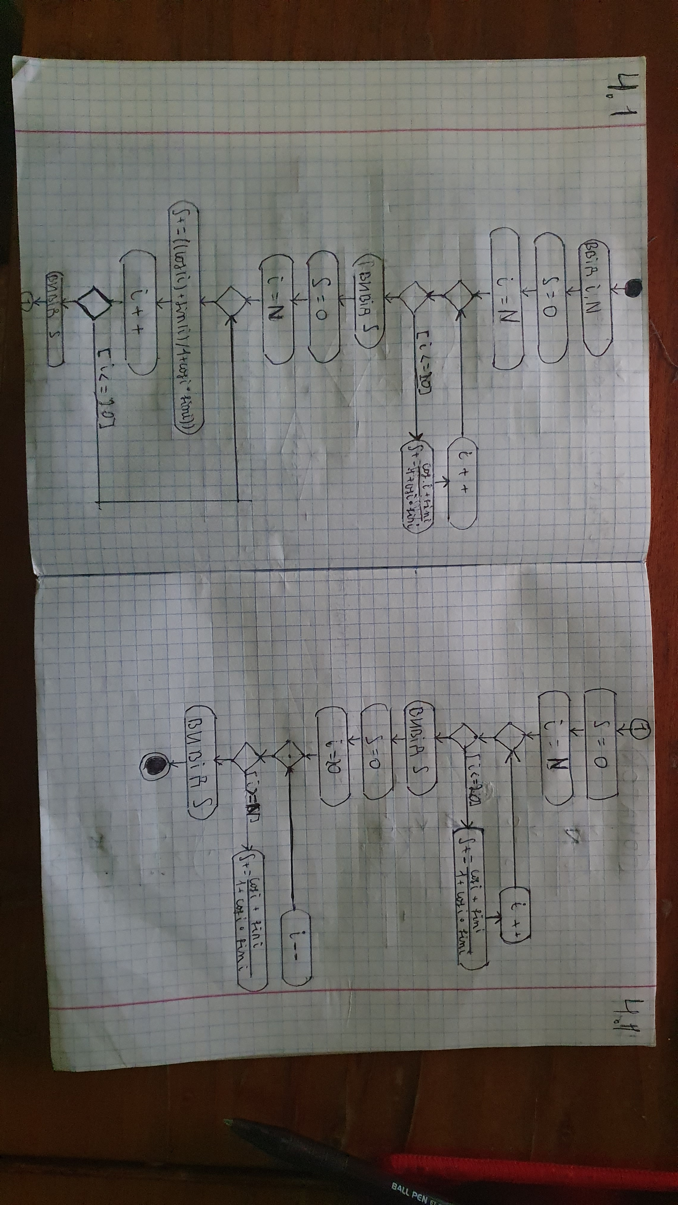

**Посилання на git-репозиторій з проектом:**

**Висновок:** на цій лабораторній роботі я навчився використовувати цикли.